**CRKVA I ŽUPA**

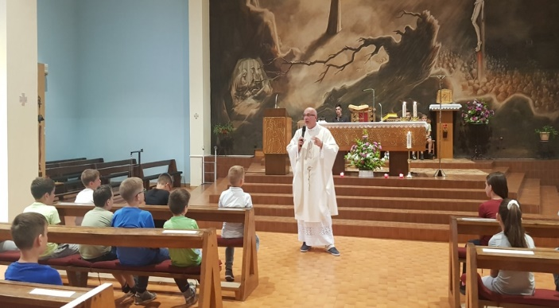

Župa Kraljice svete Krunice osnovana je 1. travnja 1930. godine u Vođincima, kojoj su pripojeni i Novi Mikanovci.  
Sadašnja novomikanovačka crkva sv. Bartola romanička je građevina još iz vremena ivanovaca, a možda je postojala čak i ranije. Kasnije su joj dograđeni gotička apsida te neki barokni elementi. Današnja crkva sv. Bartola niz godina služila je kao crkva drevne župe Hrvati.  
Gradnja današnje vođinačke župne crkve u Vođincima započela je 1968. godine. Crkva je dobila 26 vitraja na prozorima. Na 20 prozora prikazana su otajstva krunice, a šest vitraja prikazuje sv. Nikolu Tavelića, sv. Marka, Križevčanina, sv. Leopolda B. Mandića, bl. Alojzija Stepinca, sv. Mariju Krucifiksu Di Rosu i slugu Božjega papu Ivana Pavla II zajedno s bl. Majkom Terezijom iz Calcutte. Četvora hrastova vrata sa 16 duboreza prikazuju temeljne biblijske teme Starog i Novog zavjeta koja je izradio Stjepan Balažić.

**LOVAČKO DRUŠTVO "SRNDAČ"**

STARI MIKANOVCI, VOĐINCI - NOVI MIKANOVCI  
Potočka 2a, STARI MIKANOVCI  
OIB:55382622154, MB:01256181

Godina osnivanja:1998.  
  
Kontakt: +385 32 331842  
+385 32 338196

**DJEČJI VRTIĆ MLADOST**

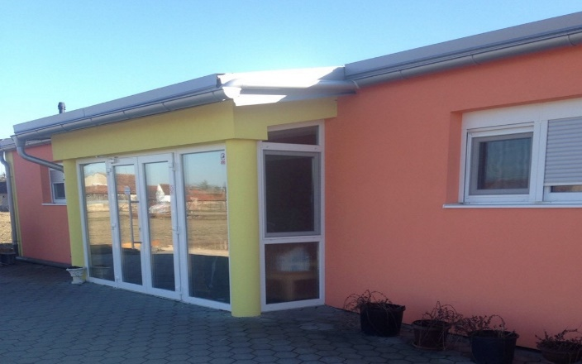  
  
**Dječiji vrtić “Mladost” Vođinci**  
Braće Radića 63, 32283  Vođinci  
OIB: 20024979829  
Telefon/Fax : 032-205-020  
E-mail: dv.mladost@gmail.com

Ravnateljica-odgojiteljica :  
Ružica Sambol  
  
Odgojiteljice :  
Iva Duspara, Katarina Čagalj,  
Ivana Puškarić  
Kuharica-spremačica :  
Tanja Kos

**Kulturno umjetničko društvo  "MLADOST"**

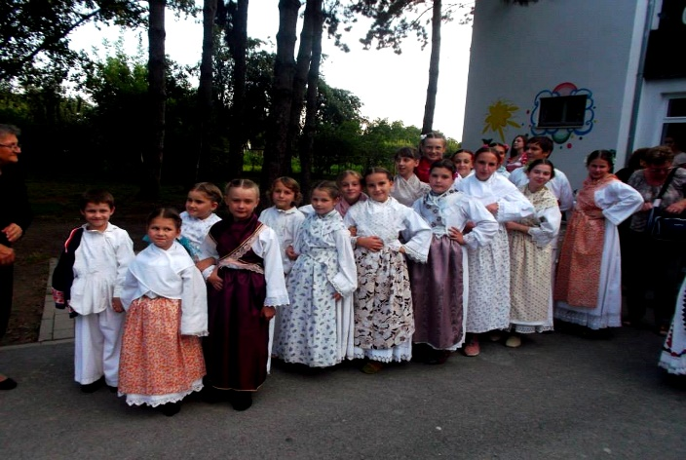  
  
J.J.STROSSMAYERA 198  
32283 VOĐINCI

***NK Mladost***

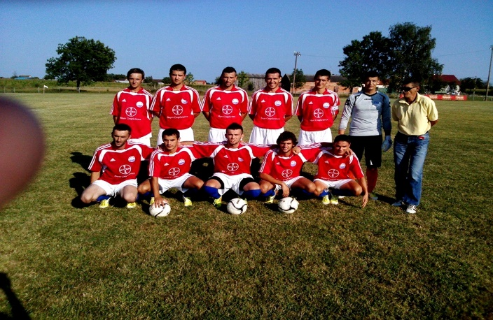

*Igralište Mladost:*  
*Kapacitet: 211 sjedećih mjesta*  
*Trener: Mario Spajić*  
*Liga: 1. ŽNL Vukovarsko-sijemska*  
*Trenutačno se natječe u 1. ŽNL Vukovarsko-srijemskoj NS Vinkovci,U sezoni 2009/10. klub osvaja 1. mjesto u 2. ŽNL Vukovarsko-srijemskoj NS Vinkovci, te od sezone 2010./11. nastupati u 1. ŽNL Vukovarsko-srijemska.*  
 ***Povijest:*** *Klub je osnovan1947. godine pod imenom FD Slaven. Nakon toga nosi ime NK Jedinstvo a od 1954. godine današnje ime NK Mladost.*

**OSNOVNA ŠKOLA VOĐINCI**

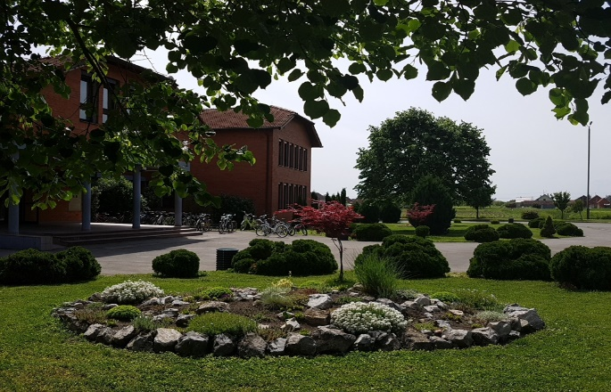  
  
Adresa: Slavonska 21, 32283 Vođinci  
e-mail: ured@os-vodjinci.skole.hr  
PŠ Novi Mikanovci: 032/203-177  
Fax: 032/205-999  
  
Ravnateljica: Katica Gudelj, prof.  
  
PEDAGOG: Sanja Oršolić, prof.  
Filip Lovrinčević, mag. pedagogije i mag. edukacije filozofije  
tel/  032/205-997  
  
RAČUNOVODSTVO  
tel/ 032/205-998, Ružica Vrljić  
  
TAJNIŠTVO, tel/ 032/205-270  
Jasmina Kordić, diplomirani pravnik  
Zrinka Stuburić, struč.spec.admin.publ.- na zamjeni

**DVD Vođinci**

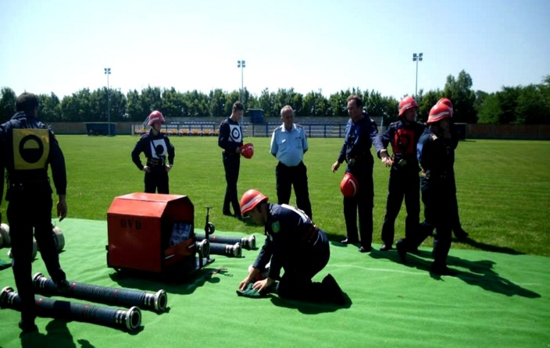  
  
DVD  
J.J.STROSSMAYERA 121, VOĐINCI  
OIB:70223765903, MB:03363449  
Kontakt: +385 32 205239